ИНСТРУКЦИЯ ПО ПЕРЕВОДУ ДЕНЕЖНЫХ СРЕДСТВ ФИЗИЧЕСКИМИ ЛИЦАМИ С КАРТЫ НА КАРТУ НА САЙТЕ “СЕВЕРНЫЙ НАРОДНЫЙ БАНК» (ПАО)
- Заходим на сайт www.sevnb.ru и нажимаем на синий квадрат «ПЛАТЕЖИ ПЕРЕВОДЫ»
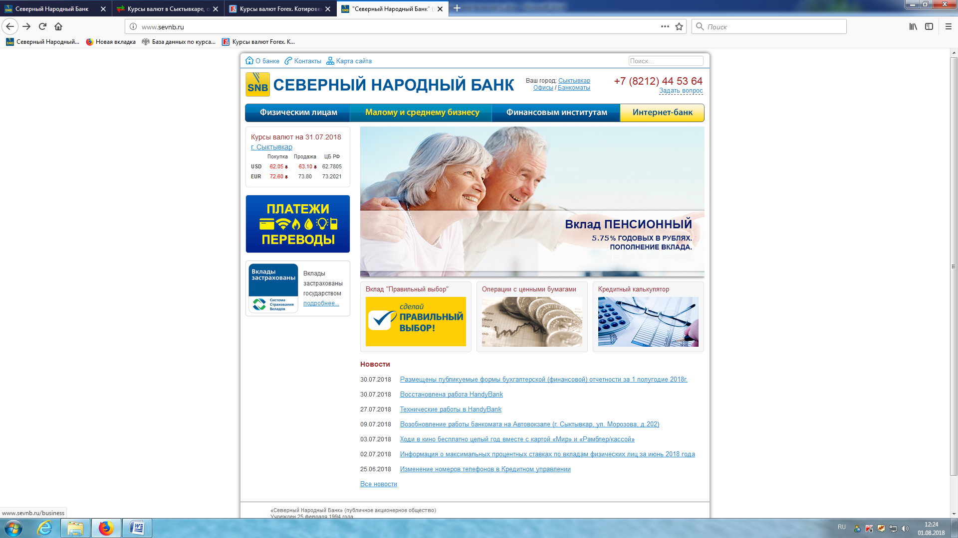
- Выбираем пункт «Перевод с карты на карту (переводы по картам Visa, MasterCard, МИР любого российского банка и по картам Visa, MasterCard зарубежных банков (согласно списка))» , нажимаем « Перейти к оплате»
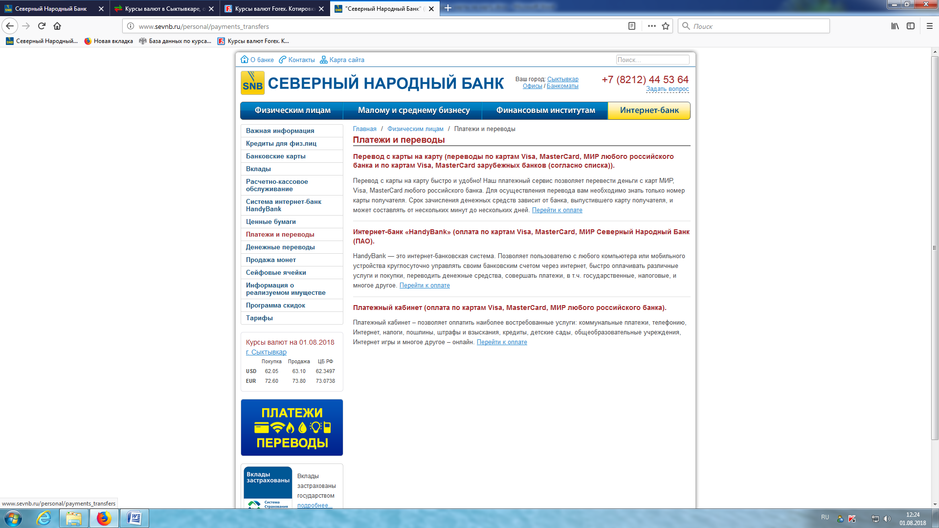

- Выбираем «На карту»

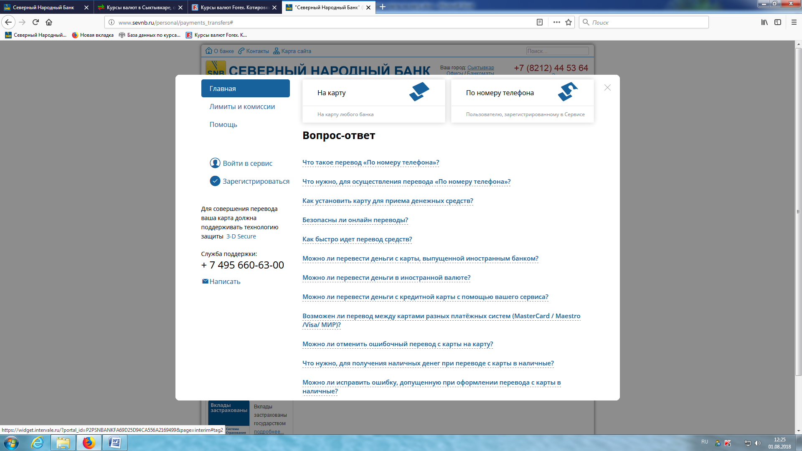
- Последовательно заполняем перевод, если возникнут вопросы, позвоните по тел (8212) 447894, (8212) 441931
